Положение
о проведении спортивно-оздоровительной Акции
«Стартуем в ЗОЖ вместе!»

- Общие положения

Акция «Стартуем в ЗОЖ вместе!» проводится в форме рогейна - туристского маршрута.
Рогейн - вид спорта, близкий к спортивному ориентированию, приключенческим гонкам, горным марафонам и некоторым другим видам спорта. Это вид спорта командный. Задача каждой команды - набрать за ограниченный промежуток времени максимальную сумму баллов, которые присуждаются за посещение контрольных пунктов, установленных на местности. Контрольные пункты имеют разную ценность, выраженную в баллах, в зависимости от удаленности от старта и сложности КП, и проходить их можно в произвольном порядке.

- Цели и задачи
Цель:
- пропаганда здорового образа жизни среди детей и молодежи;
- расширение коммуникативных связей, адаптация и интеграция в общество детей-инвалидов, детей-сирот, детей, попавших в трудную жизненную ситуацию.
Задачи:
- формировать у участников Акции ответственное отношение к своему здоровью и позитивное отношение к жизни;
- развивать ловкость, быстроту, меткость, физическую выносливость, творческие способности, мышление, внимание;
- воспитывать чувство товарищества, толерантность и умение работать в команде;
- обеспечить содержательный и полезный досуг детей и взрослых;
- создать условия для формирования единого коллектива детей, родителей и педагогов.

- Время и место проведения

Акция «Стартуем в ЗОЖ вместе!» проводится 19 мая 2017г. в Минусинском сосновом бору, на прилегающей к базе отдыха «Ясная поляна» территории.

- Руководство подготовкой и проведением

Общее руководство подготовкой и проведением Акции осуществляет КГБОУ «Минусинская школа-интернат».
Соорганизаторы: МАОУ ДО «Центр туризма», ОГИБДД межмуниципальный отдел МВД России «Минусинский», КГКУ «Спасатель».

- Участники
В Акции «Стартуем в ЗОЖ вместе!» принимают участие КГБОУ «Минусинская школа-интернат», КГУК «Минусинский детский дом», КГБУ СО Центр семьи «Минусинский».
В состав команд КГБОУ «Минусинская школа-интернат» входят учащиеся одного класса (с 6 по 11), классный руководитель, воспитатель, родители (команда не более 10 человек).
Команда КГУК «Минусинский детский дом» состоит из семи воспитанников в возрасте от 11 до 18 лет и трех педагогов.
Команда КГБУ СО Центр семьи «Минусинский» состоит из семи подростков в возрасте от 11 до 18 лет и трех сопровождающих (родителей, сотрудников).
Командам рекомендуется иметь единую спортивную форму или отличительный знак, название команды.
Представители команд (педагоги, родители) несут ответственность за жизнь и здоровье детей в пути следования и во время прохождения рогейна.

- Технические правила Акции
Команды стартуют в соответствии с вытянутым жребием через 3 минуты.
Команде на старте выдается маршрутный лист и карта местности с указанием контрольных пунктов (КП), обозначенных тремя цветами: красные, синие и зеленые. Красные КП – туристско-спортивные, зеленые – творческие, синие – интеллектуальные. Над каждым КП указана «стоимость» в баллах.
Команде на прохождение туристского маршрута дается 2 часа, за которое она должна выполнить наибольшее количество заданий по выбору.
Если на КП приходит две команды – первой выполняет задание та команда, которая прибыла на КП первой в полном составе.
В случае превышения контрольного времени, команда получает штрафные баллы: 1 (полная и неполная) минута = 5 баллов.
В случаи конфликтных ситуаций с судьями и между участниками Акции команда получает 10 штрафных баллов.
На финише время фиксируется по последнему участнику команды.
Побеждает в рогейне команда, набравшая наибольшее количество баллов. При равенстве результатов побеждает команда, показавшая наименьшее время прохождения. Протесты принимаются в течение 20 минут по завершению рогейна.
Список минимального командного снаряжения и оборудования: часы, фотоаппарат, ручка или карандаш, вода.

VII. Программа Акции

Содержание деятельности | Время | Место
18.05.2017г
Работа мандатной комиссии  (жеребьёвка) | 13.30 | Минусинская школа-интернат, тренерская
19.05.2017г
Построение участников и выход на место проведения Акции | 9.25 | Минусинская школа-интернат, школьный двор
Открытие Акции | 10.00 | Ясная поляна
Прохождение рогейна | 10.30 - 13.15 | Сосновый бор
Обед  Работа судейской комиссии | 13.00 - 14.00 | Ясная поляна
Награждение и  закрытие Акции | 14.00 | Ясная поляна
Круглый стол. Рефлексия | 15.00 | Минусинская школа-интернат

VIII. Подведение итогов

Побеждает в рогейне команда, набравшая наибольшее количество баллов.
При равенстве результатов побеждает команда, показавшая наименьшее время прохождения. Протесты принимаются в течение 20 минут по завершению рогейна.
Команды, занявшие I, II, III места награждаются грамотами и сладкими призами.

IX. Порядок и сроки подачи заявок

Заявки по форме (Приложение № 1) на участие в Акции подаются до 12.05.2017 года на электронный адрес.
18.05.2017г в мандатную комиссию подаются заявки по форме (Приложение № 2) на участие в Акции и страховые медицинские полиса участников команды.

Приложение №1

Предварительная заявка
на участие в Акции «Стартуем в ЗОЖ вместе!»

№  п/п | Ф.И.О. участника  (полностью) | Возраст | Место работы, должность

Команда __________________________________________________________
(полное название образовательного учреждения, направляющего команду)

название команды_________________________________________________

капитан __________________________________________________________
(указать фамилию, имя, отчество капитана полностью, возраст)

Контактный телефон представителя команды _______________________

Руководитель учреждения ___________________ подпись, Ф.И.О.
Печать

Приложение №2

Именная заявка
на участие в Акции «Стартуем в ЗОЖ вместе!»

№  п/п | Ф.И.О. участника  (полностью) | Место работы, должность | Возраст | Виза врача | Примечание

К соревнованиям допущено_______ ( ) человек.

Врач: ____________________________________________________________
(подпись, ФИО, печать)
Представитель команды: ____________________________________________________
(подпись, ФИО)

Руководитель учреждения ___________________ (подпись, ФИО)
Печать

Приложение №3

Программа рогейна «Стартуем в ЗОЖ вместе».

1 контрольный пункт «Вместе веселей» (Х баллов)
Задание: выполнить командный прыжок через скакалку.
Правила: 2 участника вращают скакалку, а остальные прыгают. Учитывается наилучший результат из 3-х попыток. Прыжок выполнен, когда скакалка прошла у всех участников под ногами.
За каждый выполненный прыжок начисляется 1 балл.

2 контрольный пункт «Мяч в воротах» (20 баллов)
Задание: выполнить ведение мяча змейкой и забить мяч в ворота.
Правила: каждый участник из команды обводит стойки, ведя мяч ногой, и забивает мяч в ворота.
За забитый мяч в ворота начисляется 2 балла.
За каждую сбитую или пропущенную стойку - 1 штрафной балл.
Выполнить задание должны 10 человек.

3 контрольный пункт «Командный прыжок» (Х баллов)
Задание: выполнить командный прыжок.
Правила: первый участник выполняет прыжок с места, следующий участник продолжает прыжок с места приземления предыдущего участника (при падении на руки - зачет по рукам) и т. д. В общем итоге суммируется общая сумма всей команды в метрах. 1 метр - 1 балл
Баллы начисляются по целым метрам.
Выполнить задание должны 10 человек.

4 контрольный пункт «Мяч в корзине» (10 баллов)
Задание: забросить мяч в корзину.
Правила: с расстояния 6 метров каждый участник выполняет бросок в корзину.
Начисляется 1 балл за каждый забитый мяч в корзину. Засчитываются мячи, оставшиеся в корзине.
Выполнить задание должны 10 человек.

5 контрольный пункт «Тарзанка» (30 баллов)
Задание: с помощью навесной веревки выполнить переправу с одного бревна на другое.
Правила: зафиксировать устойчивое положение на бревне перед началом и в конце задания.
При срыве или касании земли - 1 штрафной балл. Возможна замена 3-х членов команды. Выполнить задание должны 10 человек.

6 контрольный пункт «Тоннель» (30 баллов)
Задание: преодолеть тоннель ползком всей команде.
Правила: первый участник, закончив этап, поднимает руку, после этого стартует следующий. За каждую сбитую перекладину - 1 штрафной балл. Возможна замена 2-х членов команды. Выполнить задание должны 10 человек.

7 контрольный пункт «Болото» (30 баллов)
Задание: преодолеть болото с использованием подручных средств и перенести пострадавшего на остров и далее на носилках.
Правила: выстроить переправу с помощью подручных средств (кочки, жерди), перейти команде на остров, перенести пострадавшего (манекен) на носилках, переправа с острова выполняется аналогично.
За каждое касание земли ногой начисляется 1 штрафной балл, уронили манекен- 5 штрафных баллов.

8 контрольный пункт «Подтягивание» (X баллов)
Задание: подтянуться по правилам на турнике, как можно больше. Каждый участник имеет право на один подход.
Правила: за каждое подтягивание 1 балл. Возможна замена 2-х членов команды. Выполнить задание должны 10 человек.

9 контрольный пункт «Кепка» (9 баллов)
Задание: капитану надеть или накинуть кепку на голову каждого участника с расстояния 3-х метров.
Правила: заступать за линию капитану и участникам нельзя. Команда может оказывать помощь.
За каждую надетую кепку начисляется 1 балл, при заступе за линию попытка не засчитывается.

10 контрольный пункт «Спасение припасов» (20 баллов)
Задание: при помощи веревок и кошки (крюка) вытащить рюкзак, находящийся на расстоянии 13 метров.
Правила: каждому участнику дается 1 попытка. Рюкзак нужно вытащить ОДИН раз. Забрасывать верёвку команда имеет права 10 раз.

11 контрольный пункт «Параллельная переправа» (10 баллов)
Задание: выполнить переправу всем участникам команды.
Правила: участники по очереди должны выполнить переправу. При правильном выполнении начисляется 1 балл. В случаи срыва - 1 штрафной балл. Разрешается замена 3 членов команды. Выполнить задание должны 10 человек.

12 контрольный пункт «Спасение утопающего» (20 баллов)
Задание: доставить спасательный круг к утопающему.
Правила: каждому участнику дана одна попытка: с расстояния 10м. метнуть спасательный круг как можно ближе к утопающему, зачётный квадрат 2,5м *2,5м.
Если большая часть спасательного круга в зачётном квадрате начисляется 2 балла. Попадание кругом в голову утопающего (мяч) недопустимо –1 штрафной балл.

13 контрольный пункт «Стрельба из лука» (15 баллов)
Задание: капитану команды с расстояния 10 метров попасть в зачетный круг.
Правила: соблюдать технику безопасности, за линию заступать нельзя. Капитану даётся 3 попытки.
За попадание в зачетный круг начисляется 5 баллов.Баллы трёх попыток суммируются.

14 контрольный пункт «Паутина» (15 баллов)
Задание: выбираются три члена команды. По очереди берут веревку и распутывают ее из паутины.
Правила: не задеть веревку. Не отпускать веревку из рук.
Членам команды разрешается помогать.
За касание верёвки – 1 штрафной балл.

15 контрольный пункт «Спортивное оригами» (10 баллов)
Задание: каждому члену команды изготовить оригами «Мяч» по образцу.
Правила: прикасаться к образцу ЗАПРЕЩЕНО! Помогать друг другу можно, только СОВЕТОМ! При правильном изготовлении «мяча» начисляется 1 балл.

16 контрольный пункт «Кодированное послание» (5 баллов)
Задание: расшифровать предложение и записать его на листе.
Правила: запрещается пользоваться телефоном!
За правильно расшифрованное предложение - 5 баллов.

17 контрольный пункт «Конструктор» (12 баллов)
Задание: с помощью 3х трубочек и 2х стаканчиков перелить воду из одной бутылки в другую, стоящую от команды на расстоянии пяти метров.
Правила: из бутылки в стаканчик лить ЗАПРЕЩЕНО! Переносить бутылки запрещено!
Количество баллов начисляется по количеству перелитой воды (по шкале).

18 контрольный пункт «Угадай-ка» (5 баллов)
Задание: угадать по фрагменту картинки, какой вид спорта изображен. Записать ответ под картинкой.
Правила: запрещается пользоваться телефоном!
Правильный ответ – 1 балл

19 контрольный пункт «Здоровое питание» (Х баллов)
Задание: попробовав три блюда, написать на листе название и все ингредиенты блюд.
Правила: пробуют блюда все члены команды.
Один верный ингредиент – 0,5 баллов

20 контрольный пункт «Шедевр» (8 баллов)
Задание: из подручных материалов (шишек, палок и т.д.) и пластилина сделать одну поделку, связанную со здоровым образом жизни. Дать название своему шедевру.
Правила: поделка должна быть по высоте или ширине не менее 15 см.
За выполненную работу команде начисляется – 8 баллов.

21 контрольный пункт «Портрет» (15 баллов)
Задание: капитан команды получает портрет спортсмена. Остальные участники получают несколько разрезанных портретов (отдельно глаза, лоб, волосы, нос, губы, подбородок). Капитан команды жестами и мимикой (без слов, дактиля) должен помочь команде составить такой же портрет. Расстояние между капитаном и участниками команды - 5 метров.
Правила: участникам запрещается показывать капитану выбранные части портрета, а капитану запрещается давать положительные или отрицательные ответы команде (штрафной балл за подсказку).

22 контрольный пункт «Знатоки» (10 баллов)
Задание: ответить на вопросы одним словом.
Правила: запрещается пользоваться телефоном! Ответы фиксируются на листе. За один правильный ответ – 1 балл.

23 контрольный пункт «Веломобиль» (5 баллов)
Задание: перевезти всю команду из пункта А в пункт Б.
Правила: водителями могут быть два человека.За один рейс перевозится ТОЛЬКО один человек (одно место = 1 человек).
За выполненное задание – 5 баллов.

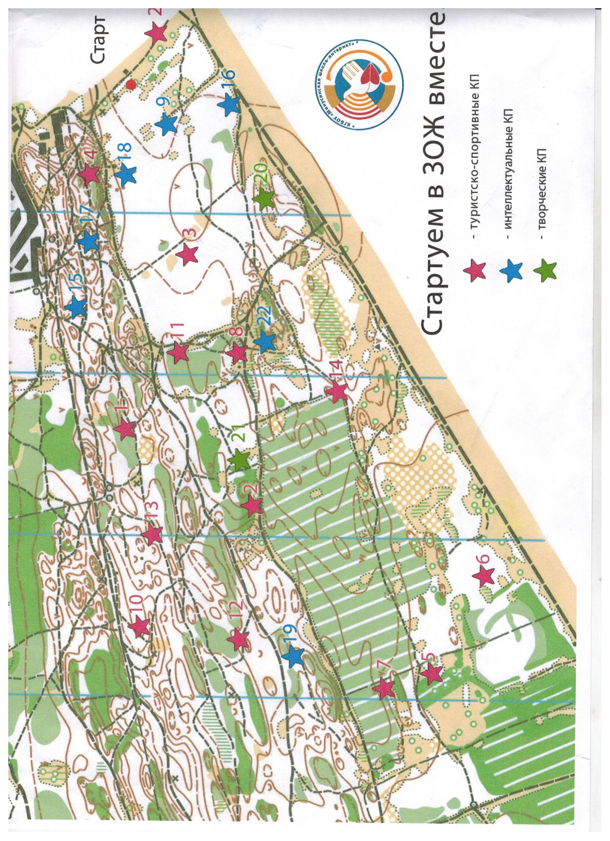
Приложение №4
Приложение №5
Рогейн «Стартуем в ЗОЖ вместе» (бегунок)
Команда ___________________________________________________
№ КП | Название контрольного пункта | Максим. кол-во баллов | Кол-во человек | баллы
1. | «Вместе веселей» | Х
2. | «Мяч в воротах» | 20
3. | «Командный прыжок» | Х
4. | «Мяч в корзине» | 10
5. | «Тарзанка» | 30
6. | «Тоннель» | 30
7. | «Болото» | 30
8. | «Подтягивание» | Х
9. | «Кепка» | 4,5
10. | «Спасение припасов» | 20
11. | «Параллельная переправа» | 10
12. | «Спасение утопающего» | 20
13. | «Стрельба из лука» | 15
14. | «Паутина» | 15
15. | «Спортивное оригами» | 10
16. | «Кодированное послание» | 5
17. | «Конструктор» | 12
18. | «Угадай-ка» | 5
19. | «Здоровое питание» | Х
20. | «Шедевр» | 8
21. | «Портрет» | 15
22. | «Знатоки» | 10
23. | «Веломобиль» | 5

Приложение №6
ИНСТРУКЦИЯ
по соблюдению требований безопасности при проведении соревнований
(для руководителей команд и участников соревнований)

I. Общие требования безопасности
- К соревнованиям допускаются учащиеся, прошедшие медицинский осмотр и инструктаж по мерам безопасности. Инструктаж включает: ознакомление учащихся с Положением о соревнованиях, программой, режимом проведения соревнований, правилами поведения учащихся во время проведения соревнований. Учащиеся должны быть ознакомлены с ответственностью и мерами дисциплинарного наказания за нарушение Инструкции по обеспечению безопасности при проведении соревнований учащихся.
- Руководитель несет ответственность за жизнь, здоровье и безопасность участников команды с момента выезда из места проживания и до прибытия обратно. Руководитель обязан контролировать весь этот период выполнение участниками правил поведения, соблюдение мер гигиены, санитарии, а также установленного общественного порядка.
- Руководитель команды несет ответственность за достоверность представляемых в мандатную комиссию документов.
- Руководитель и участники должны безоговорочно выполнять указания судейской коллегии соревнований, соблюдать порядок и дисциплину во время соревнований.
- Участникам запрещается покидать место проведения соревнований после начала соревнований.

II. Требования безопасности к руководителю команд
Руководитель команды обязан:
- Зарегистрировать команду в мандатной комиссии.
- Разместить команду в указанном месте, собрать ценные вещи участников своей команды (сотовые телефоны, деньги).
- Обеспечить соблюдение участниками команды программы соревнований.
- Обеспечить надлежащий общественный порядок на месте проведения соревнований.
- Довести данную Инструкцию до сведения участников команды.

III. Требования безопасности на дистанции к участникам:
- В случае острого заболевания или травмирования на дистанции участник должен прекратить участие в соревнованиях и обратиться к руководителю или судье соревнований.
- В случае непредвиденных природных явлений, создавшейся аварийной ситуации участники должны действовать строго в соответствии с указаниями главного судьи соревнований. Не допускать паники, суеты, не растеряться.
- Запрещается участникам нарушать оборудование дистанции (маркировку, таблички, оборудование).

IV. Категорически запрещается:
- оставлять без присмотра ценные вещи;
- мусорить.
Все руководители команд, участники должны ознакомиться с инструкцией под личную подпись каждого.

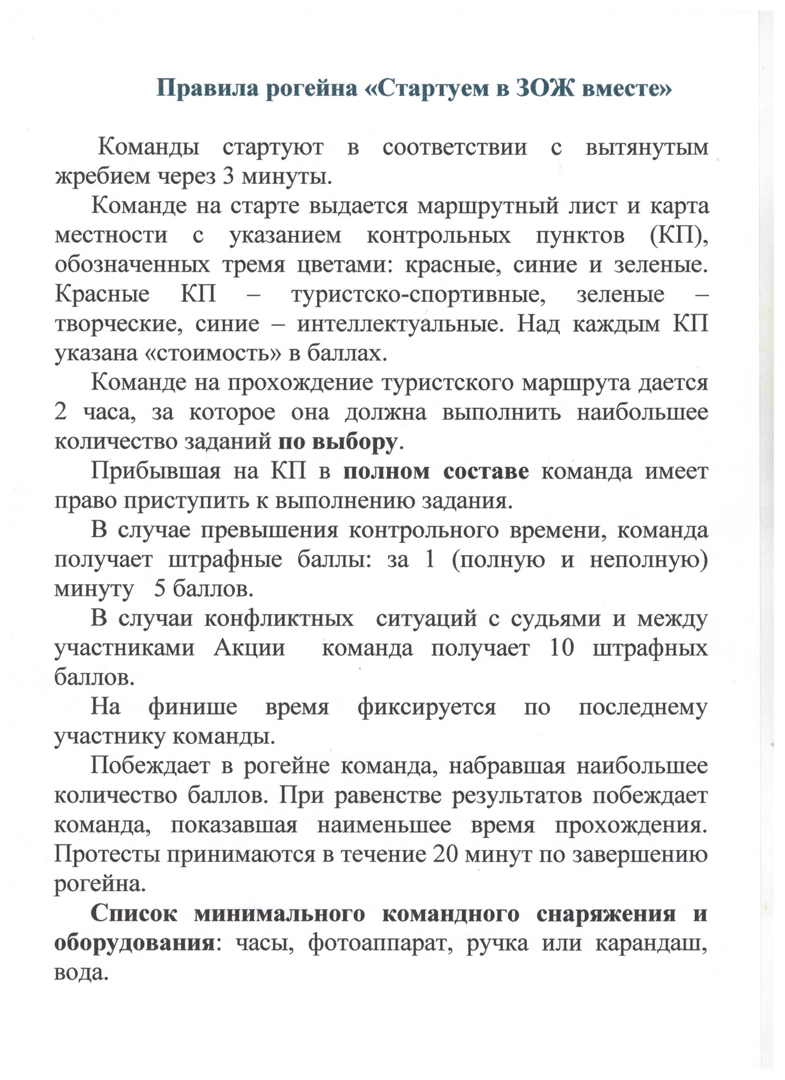
Приложение №7

